中國文化大學教育部高教深耕計畫計畫成果紀錄表

子計畫 | B3-1應用數位科技資訊，形塑FINTECH專業人才-講座成果報告
具體作法 | 配合產業需求培育學院特色人才
主題 | 面臨Fed升息對金融創新挑戰
內容  （活動內容簡述/執行成效） | 主辦單位：財金系  活動日期：107/11/14(周三)1300-1500  活動地點：大恩511室  主 講 者：連弈珵老師  參與人數：23人（教師1人、學生22人、行政人員 0人、校外 人）  內 容：  聯準會主席鮑爾上週於達拉斯發表談話，在談話中放出 Fed 於 2019 年「暫停升息」之可能，暫停升息的三大條件，分別是：1. 全球需求放緩、2. 美國政府財政刺激消退，3. 升息對經濟的滯後影響。但鮑爾沒說的是，事實上 Fed 升息循環的升息空間收窄、升息理由減弱，主要是因為 Fed 聯邦基金有效利率 (FFR) 的利率區間，估計將在 2019 年觸及自然利率水準。自然利率(r*) 代表的是一國經濟體，能夠壓抑通膨過熱，又不會抑制經濟增長的「最適當利率」。目前 Fed 的基準利率雖低於長期和目前自然利率兩者，但是皆正在向這兩條自然利率靠攏。 而低於自然利率的 Fed 利率，代表了 Fed 貨幣政策還能為美國經濟帶來提振作用，但是隨著 Fed 基準利率向自然利率靠近，代表貨幣政策的刺激果效也正在快速縮小。Fed 是不得不同步將利率推高，以防止經濟過熱。在這樣的情況下，我覺得投資人有必要重新檢視手上的投資組合，可多關注負債比重低、高自由現金流、高殖利率保護之公司，並避開低信評等級之公司，可能會是面對信貸緊縮等大型風險的較好的選擇。  執行成效：  鼓勵學生多元學習，不要就地設限，世界之大，保持著處處可學習態度。
活動照片  (檔案大小以不超過2M為限) | 活動照片電子檔名稱  (請用英數檔名) | 活動照片內容說明(每張20字內)
 | 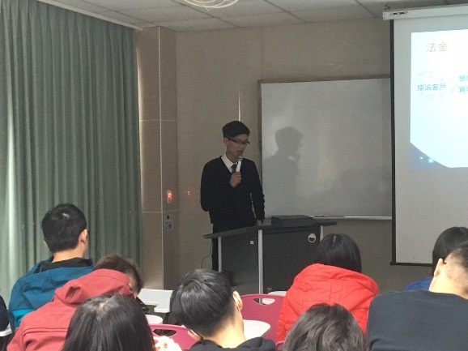 | 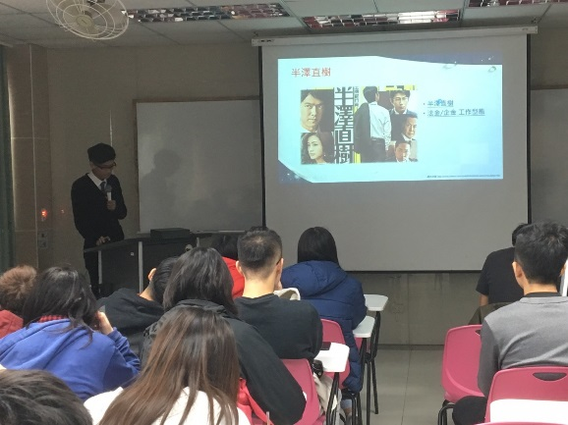
 | 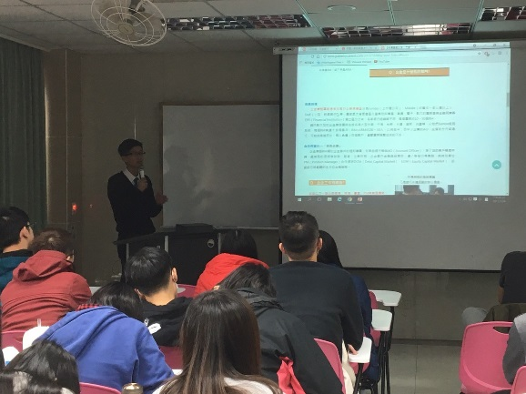 | 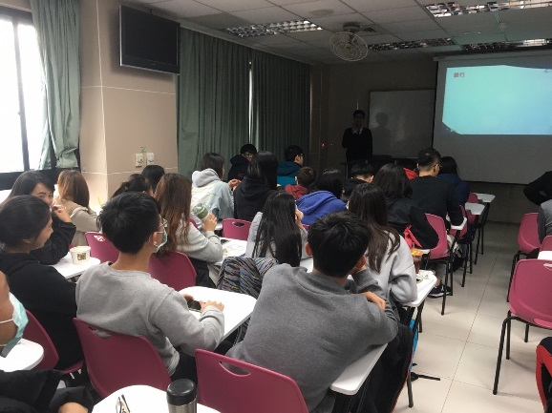
 | 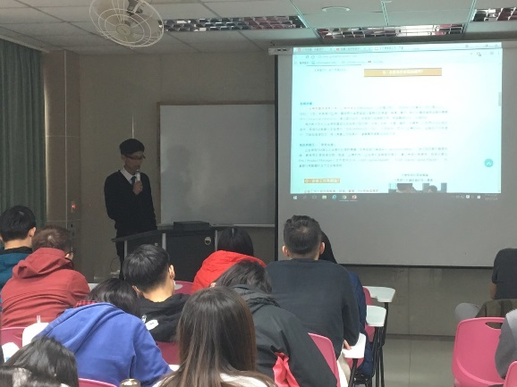 | 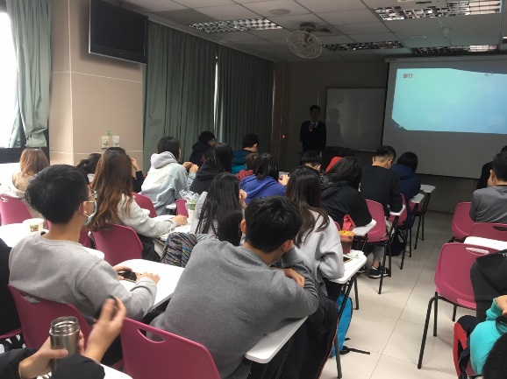
備註：活動照片請附上原始照片一併回傳
附件檔案 | 附件檔案名稱  (請用英數檔名) | 附件名稱

